Alu Einhangstutzen oval 333/100 mit Stern

GRÖMO

Eigenschaften

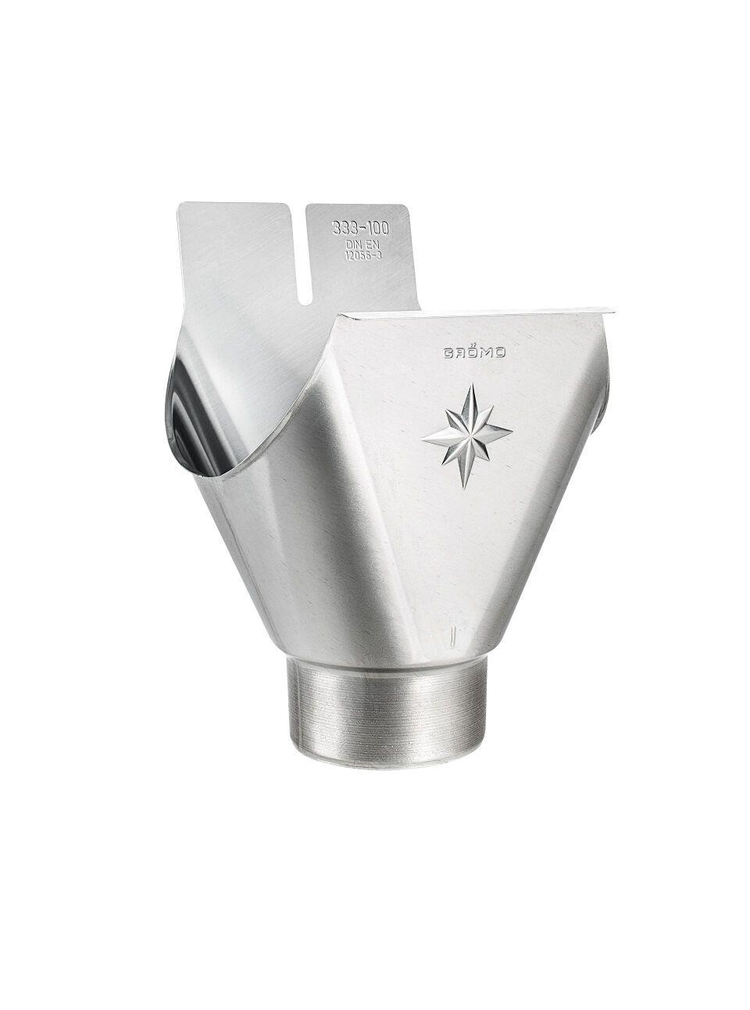

GTIN:

4043706844505

HAN:

84450

Farbton

silber

Form

halbrund

Werkstoff

Aluminium

Länge (mm)

185,00

Nennweite DN

100,00 - 333,00

Hinweis

Stumpfgeschweißt, mit Klemmfeder zur einfachen Montage